C6140-X62W 电气技能实训考核装置（车、铣床半实物）
一、概述
本机床电气技能考核实训装置，是为各职业院校的电气类专业及社会电工考核，以及各市、县维修电工、国家职业技术鉴定所（站）等单位的教学、实训、实习、考核及技能鉴定而研发的实训考核装置。由于该装置全部采用实际工业上应用电器，因而可靠性好、寿命长。装置外形美观，操作方便，直观性强，不但可用于相关课程的课堂演示、实训、实习，而且还可作为机床电气控制线路维修技能的培训。此外，它还能提供全方位真实的机床电气故障排除的技能训练，有效地提高学生对机床设备的维修技能。
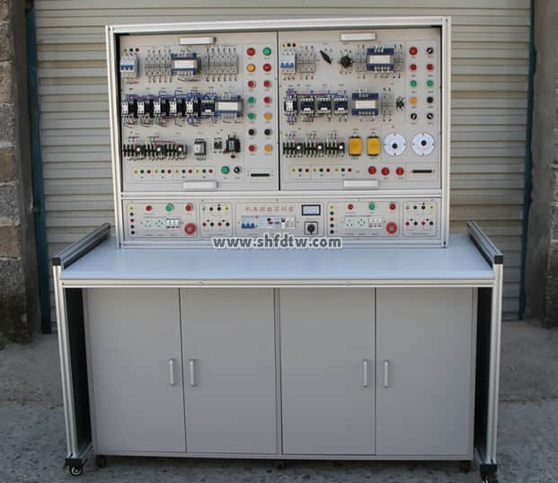
二、特点
1、本装置采用标准配电柜为主体柜，充分利用该柜双面空间位置，把2种常用典型的机床线路组合在一个控制柜内，这2种机床分别为X62W型铣床、C6140普通车床，该控制柜的结构设计合理紧凑。一台装置完成2种机床实训考核，经济效益更加显著。
2、直观性强，通过操作可熟悉机床的电气控制线路的原理和特点。
3、技能培训用的控制线路和经特殊设计的电机，可模拟各种实际机床的电气线路，也可满足机床的电气故障分析及排除的训练要求。
4、通过一只转换开关就能实现两种机床电路的切换，方便快捷。
5、可以人为的设置故障点，只要通过开关切换就可设置。
6、配电柜设有电压型漏电保护器和电流型漏电保护器，以确保操作者的安全。此外，还设有定时器兼报警记录仪（服务管理器），为学员的考核提供了一个统一的标准。
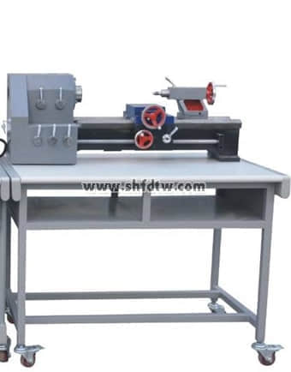

三、机床电气技能培训考核柜的技术参数
1、输入电压：三相四线～380V±10% 50Hz
2、工作环境：环境温度范围为-5℃～+40℃，相对湿度＜85%（25℃）
3、装置容量：＜1.5KVA
4、外形尺寸：1500mm×700mm×1500mm
5、设备重量：200k
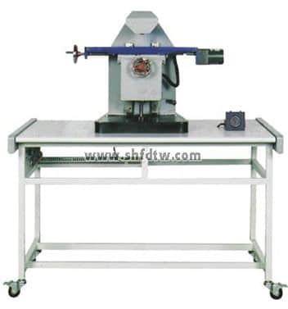
本装置由电源控制部分、机床电气控制部分、半仿真机床实物部分构成。电源控制部分包括实训定时、定时报警、安全用电自动控制等，机床电气控制部分把整台机床内部电器装在正面面板上，能直观地观察机床工作时各电器的动作状况。故障点在面板上设有相应测试点，供实训考核者测试用。仿真机床部分能模拟机床各种运动。通过本装置的实训能使学员掌握机床常见故障的现象、故障产生的大概部位，熟练掌握机床电路工作原理，其是维修电工初、中、高级技能鉴定的理想设备。
四、装置构成
（一）主控屏
1、三相四线电源输入，通过漏电保护器接通总开关,由接触器通过启动、停止按钮进行操作。
2、设有450V指针式交流电压表三只，指示电源输入的三相电源电压，并有三只指示灯指示实训台与外部电源的通断。
3、三相四线电源输出，具有单片机全程监控相间、线间过载或短路自动切断总电源。
4、无线智能型故障设置与大屏幕液晶答题器：
操作单元：
操作单元电路板（与显示屏一体）、键盘。
操作单元采用多重保护设计；双电源直流 12V 输入； 128X64LCD 显示；8 路开关量报警输入，最多 48 路继电器控制；操作单元可以不联网进行脱机考核；可以自动评分 ；打印学生成绩 ，有报警时显示屏提示。
主要有以下操作功能：
（1）学生入口：学生解除故障时使用，可以查询考核剩余时间。
（2）教师入口：设置故障、. 解除所有故障、设置考核时间、修改登录密码、设置设备号。
教师入口需要登录密码。
（3）分数查询：查询学生的当前得分情况。
（4）学号查询：查询教师通过计算机设置的学号。
（5）设备号查询：查询本机设备地址，每个操作单元有设备地址。
（6）考核时间开始：用于教师设置完毕考核时间后，考核开始倒计时。
（二）机床电器装载板：安装机床电器、故障设置盒及故障测试孔。
（三）仿真机床一台，通过电缆与机床电器装载板相连接，演示机床的各种动作。
（四）实训桌：桌体为铁质双层亚光密纹喷塑，桌面防火、防水、耐磨高密度板。
五、实训项目与目的
1、熟悉常用低压电气的机构、原理；
2、通过观察机床模拟运动，了解机床的真实运动状况；
3、掌握机床电器控制原理及各种保护装置；
4、掌握机床常见故障发生部分现象及排除方法。
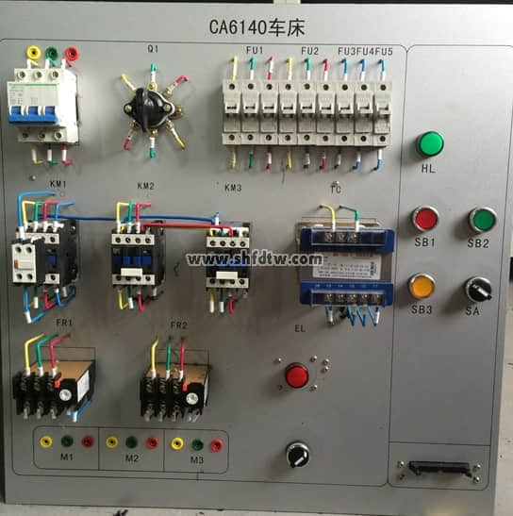
六、普通车床故障点设置一览表
CA6140车床电路故障：
①主轴缺相
②控制变压器初线失电
③控制电路失电，FU4与FR1之间断路
④控制电路失电，FR1与FR2之间断路
⑤主轴无法启动
⑥主轴无法完成自锁
⑦主轴无法启动，KM1线圈失电
⑧冷却泵无法启动
⑨冷却泵无法启动
⑩刀架无法移动
七、铣床故障点设置一览表
X62W铣床电路故障：
①控制电路失电110V，控制电路失效，保险与FR1之间断路
②控制电路失电110V，控制电路失效，FR3与SA5-1之间断路
③刀架快速移动无法完成，KM4线圈失电
④工作台圆台工作无法启动，FR2与SA1-1、SQ6-1之间断路
⑤工作台无法启动，SA1-3上口失电
⑥工作台无法向左、向上、向后启动，KM2线圈失电
⑦工作台无法向右、向下、向前启动，KM3线圈失电
⑧主轴制动无法完成，整流电路失电
⑨主轴制动无法完成，制动线圈失电
⑩照明电路失效
